KATA PENGANTAR
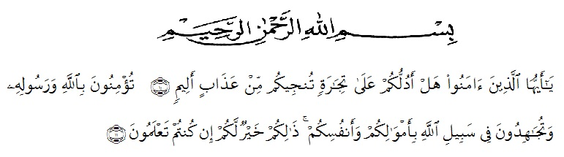

Artinya: “ Wahai Orang-Orang yang beriman maukah kamu aku tunjukkan suatu perniagaan yang dapat menyelamatkanmu dari azab yang pedih?(10). ( Yaitu) kamu beriman kepada Allah dan RasulNya dan Berjihad dijalan Allah dengan harta dan jiwamu. Itulah yang lebih baik bagi kamu jika kamu mengetahui”(11). (As-Shaff Ayat : 10-11).
Puji syukur saya ucapkan atas kehadirat ALLAH SWT atas limpahan nikmat, berkat, rahmat danhidayahnya, sehingga penulis dapat menyelesaikan skripsi ini dengan judul “Analisis Penyaluran Kredit dan Beban Operasional Pendapatan Operasional (BOPO) Terhadap Profitabilitas Pada Bank Sumut KC Medan”. Serta tidak lupa pula shalawat beriringkan salam kepada junjungan kita Nabi Besar Muhammad SAW, yang menjadi suri tauladan kita dalam hidup dan kehidupan yang telah membawa umat manusia dari alam kegelapan kealam yang terang benderang. Adapun proposal ini dibuat sebagai syarat untuk memperoleh gelar sarjana Ekonomi di Universitas Muslim Nusantara Al-Washliyah Medan.
Sepanjang dalam penyelesaian skripsi ini, penulis banyak mendapatkan dukungan semangat, bantuan, serta doa dari berbagai pihak. Ucapan khusus
terima kasih yang teristimewa buat kedua orang tua, Ayahanda Suyatno dan Ibunda Supriaten tersayang terima kasih yang tak terhingga karena telah memberikan curahan kasih sayang, perhatian, pengorbanan, mendidik serta do’a yang tulus sehingga penulis mampu menyelesaikan skripsi ini dengan semangat dan tanggung jawab. Serta untuk kakak tercinta Suryani terima kasih selalu memberikan dukungan dan motivasi sehingga penulis dapat menyelesaikan skripsi ini dengan semangat. Dan dalam kesempatan ini penulis ingin mengucapkan terima kasih sebesar-besarnya kepada pihak-pihak yang telah membantu penulis selama penyusunan skripsi ini, yaitu kepada :
- Bapak H.Hardi Mulyono, SE. M.AP selaku Rektor Universitas Muslim Nusantara Al-Washliyah Medan.
- Ibu Shita Tiara, SE, Ak, M.Si selaku Dekan Fakultas Ekonomi Universitas Muslim Nusantara Al-Washliyah Medan.
- Ibu Debbi Chyntia Ovami, S.Pd,M.Si selaku Ketua Jurusan Akuntansi Fakultas Ekonomi Universitas Muslim Nusantara Al-Washliyah Medan.
- Ibu Sri Wardany, SE, M.Si selaku Pembimbing I saya yang telah memberikan bimbingan, petunjuk, saran, serta motivasi sampai terselesaikannya skripsi ini.
- Ibu Rizqy Fadhlina Putri, SE, M.Si selaku Pembimbing II saya yang juga telah memberikan bimbingan, petunjuk, saran, serta motivasi sampai terselesaikannya skripsi ini.
- Bapak/Ibu Dosen Fakultas Ekonomi Universitas Muslim Nusantara Al-Washliyah Medan.

- Seluruh pihak Bank Sumut KC Medan, yang telah memberikan izin untuk penelitian dan turut membantu peneliti dalam menyelesaikan skripsi ini.
- Teman-teman Fakultas Ekonomi Universitas Muslim Nusantara Al-Washliyah Medan, khususnya Jurusan Akuntansi tercinta yang tidak bisa disebutkan satu persatu terima kasih atas dukungan dan kebersamaannya selama ini, semoga kita dapat meraih gelar sarjana ekonomi bersama-sama dan mencapai kesuksesan bersama.
- Semua pihak yang membantu penulis, yang tidak bisa penulis sebutkan satu persatu. Akhir kata penulis ucapkan ribuan terimakasih dan mohon maaf apabila ada kesalahan dalam penulisan nama dan gelar.
Penulis memohon semoga ALLAH SWT dapat memberikan balasan yang terbaik atas bantuan yang telah diberikan kepada penulis. Penulis menyadari sepenuhnya bahwa skripsi ini masih jauh dari kata sempurna baik dari tata bahasa maupun ruang lingkup pembahasan. Semoga skripsi ini dapat bermanfaat bagi penulis dan juga pembaca. Aamiin.

Medan, 25 Februari 2019
Penulis

Sri Handayani
NPM. 153224138

